

KENIA Y
LA RUTA MASAI
9 días/ 8 noches

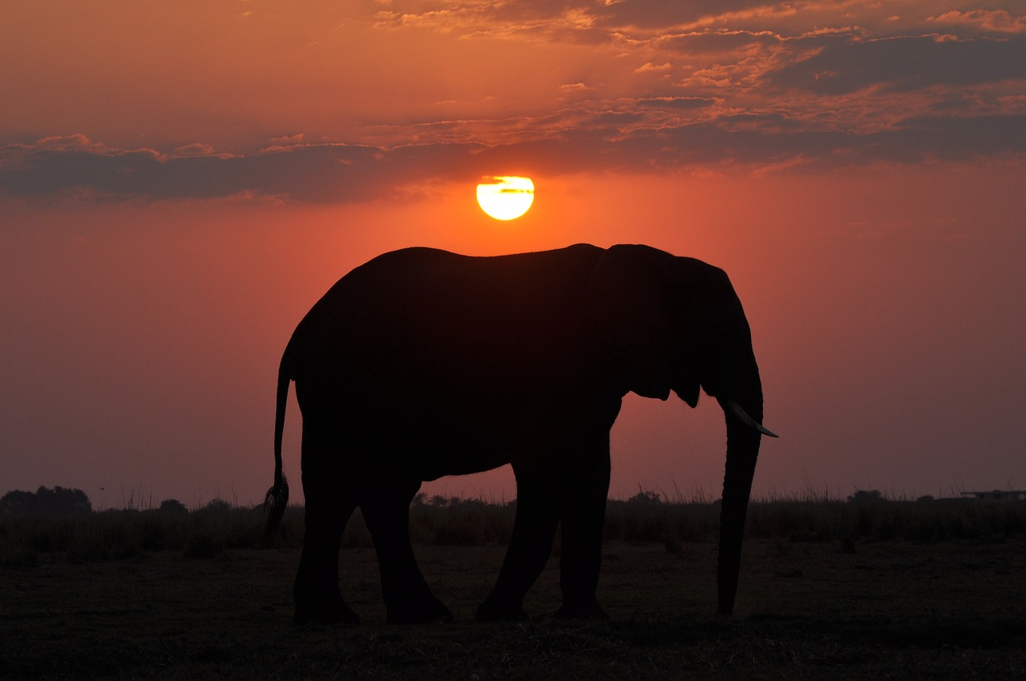
Fechas de salida: Domingo
Enero 07 de 2025 a Enero 06 de 2026
Salidas garantizadas a partir de 2 personas
Visitar Kenia es descubrir como un país aprovecha al máximo su extenso territorio para crear parques Nacionales que le permiten al visitante tener un contacto especial con animales que difícilmente encontrara en otro destino, además cada parque ofrece una experiencia distinta tanto de animales como de entorno; asi que no deje pasar esta oportunidad de recorrer este país como los famosos cazadores Masai que perseguían a su presa por todo este vasto territorio.
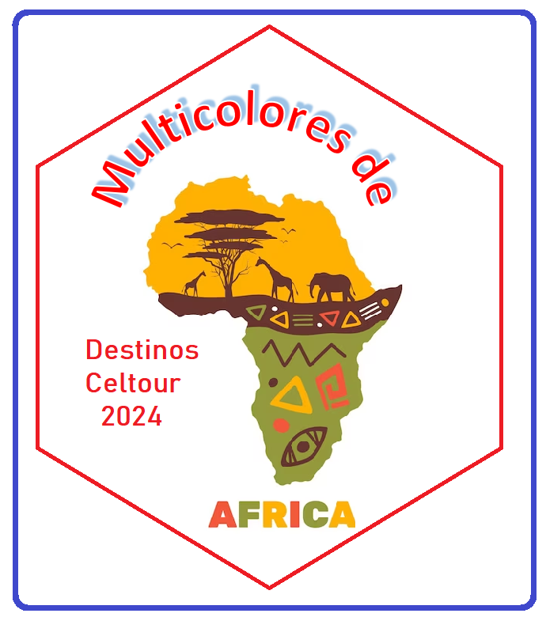
Día 01 DOMINGO NAIROBI
Llegada a Nairobi. Capital de Kenia, situada a 1.680 m de altitud y a pocos kilómetros del Ecuador. Recepción en el aeropuerto y traslado al hotel. Alojamiento en TAMARIND TREE HOTEL.

Día 02 LUNES NAIROBI
Desayuno. En la mañana iniciamos un recorrido para descubrir el corazón palpitante de Kenia. Experimenta una combinación perfecta de pasado y presente, urbanidad y naturaleza, todo dentro de la bulliciosa capital. Desde la historia de la era colonial hasta las representaciones culturales, y desde la conservación de la vida silvestre hasta la artesanía local, el encanto distintivo de Nairobi seguramente cautivará a todos los viajeros. Iniciemos con el exterior del edificio del Museo Nacional de Nairobi, donde se exhibe bellamente el patrimonio cultural y natural de Kenia. Prepárese para explorar, aprender e inspirarse mientras exploramos lo mejor que Nairobi tiene para ofrecer, finalizaremos el recorrido visitando el Giraffe Center para obtener más información sobre uno de los animales más populares del mundo antes de dirigirse a un taller tradicional de cuentas y al Museo Karen Blixen. La autora danesa de Out of Africa vivía en una granja de una plantación de café en el borde de las hermosas colinas Ngong de Kenia, donde ahora un pequeño museo celebra su vida y obra. Dado que se ha conservado gran parte de los muebles originales, es un vistazo fascinante a una casa de la época colonial y una parada interesante incluso si no ha leído los libros de Blixen, regreso al hotel y resto de tarde libre. Alojamiento.

Día 03 MARTES: NAIROBI – SAMBURU
Desayuno. A las 07:00 horas, recogida en su hotel en Nairobi, y en seguida comienza el viaje hacia el distrito de la frontera norte de Samburu, atravesando el altiplano central agrícola y paisajístico de Kenia inundado de plantaciones de piña, té y café. El recorrido nos llevará más allá de la ciudad de Nanyuki (la base de monte Kenia) y una hora más tarde, pasaremos por la ciudad de Isiolo, la puerta de entrada a los parques de la frontera norte de Samburu / Buffalo y Shaba Llegada a tiempo para el almuerzo en el lodge. Safari fotográfico al atardecer en la reserva nacional de Samburu. Cena alojamiento en SAMBURU INTREPIDS

Dia 04 MIERCOLES: SAMBURU
Desayuno. Haremos tanto por la mañana como por la tarde, safaris fotográficos y podremos observar a los animales salvajes en este hermoso entorno. La Reserva cuenta con una variada población de animales, destacando entre todas las particulares las jirafas reticuladas, uno de los pocos lugares donde se encuentran. Estancia en pensión completa en SAMBURU INTREPIDS
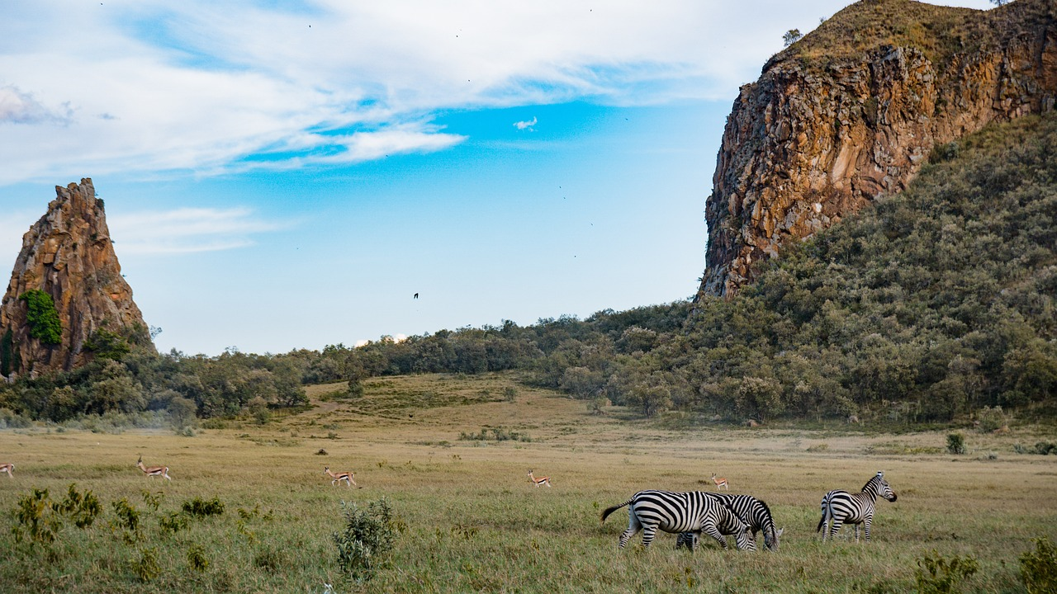

Dia 05 JUEVES: SAMBURU - LAGO NAIVASHA Distancia: 320 KM/Aprox.6 hrs
Después del desayuno, regresamos sobre nuestros pasos hasta Naro Moru, nos dirigimos hacia el Oeste y continuamos en dirección Sur Oeste hasta la zona de Nyahururu donde realizamos una breve visita a las cataratas de Thompson. Tras la visita, disfrutareis un almuerzo en el jardín, con el flujo de las cascadas presentando un ambiente musical en el ambiente. Tras el almuerzo, seguimos con el viaje en coche por la Gran Escarpa del Valle del Rift hasta el fondo del Valle del Rift, a la ciudad de Naivasha y luego al lago Naivasha. Paseo en bote a media tarde por el lago y visita a Crescent Island, para dar un paseo por la naturaleza entre animales de la llanura: algunos de sus encuentros cercanos esta tarde incluirán a los famosos residentes del lago, los hipopótamos durante su viaje en bote. Después, salida hacia el ENASHIPAI RESORT & SPA, para la cena y alojamiento.

Dia 06 VIERNES: LAGO NAIVASHA
Desayuno. Este dia contamos con dos opciones de actividades
1.- Visitaremos hoy el parque nacional de Hell’s Gate (Montando en bicicleta / caminando / conduciendo). Visita por la mañana o por la tarde del Parque Nacional Puerta del Infierno, donde disfrutará de la observación de pequeños animales mientras camina o monta en bicicleta. Luego nos dirigimos al Geothermal Hot Spa para darnos un baño relajante en este "spa natural.
2: Excursión de escalada al monte Longonot. Disfrute de una caminata por la mañana o por la tarde que comienza ascendiendo al borde del crater. Ofrece excelentes vistas panorámicas del Valle del Rift y del lago Naivasha. La primera sección de la caminata es un sendero de escaleras empinadas hasta el borde del cráter. Una vez llegue al borde, tiene la opción de descender o caminar alrededor del cráter hasta la cima de Longonot, que suma 7,2 km adicionales antes de descender de nuevo a la base Pensión completa y alojamiento en el ENASHIPAI RESORT & SPA

Dia 07 SABADO: LAGO NAIVASHA - MAASAI MARA
Tras el desayuno, a las 07:30hrs, salida a la mundialmente famosa Reserva Nacional Maasai Mara, conduciendo a lo largo del suelo del Valle del Rift, a través de la ciudad de Mai Mahiu, y de Narok (la capital de los Maasai). Llegada al campamento a tiempo para el almuerzo. Sobre las 16:30 hrs, haremos un safari a pie por el área cercana al camp dentro del área de conservación adyacente a la Reserva de Maasai Mara. ¡Esto culminará con la puesta de sol dentro de las instalaciones del campamento para celebrar su estancia y safari en Kenia! (El Sundowner incluye canapés y una bebida. Cualquier otra bebida adicional, alcohólica o no alcohólica, se cobrará según consumo)
Cena y alojamiento en ZEBRA PLAINS CAMP/ LOYK MARA CAMP.

Dia 08 DOMINGO: MAASAI MARA
Estancia en pensión completa y día completo de safari para tener un montón de oportunidades para capturar fotos de los cinco grandes, o incluso los felinos cazando.
Safari de día completo con almuerzo tipo picnic en las vastas llanuras, lo que le permite llegar más lejos y ver más de Masai Mara, sin la necesidad de regresar para almorzar. Pensión completa en ZEBRA PLAINS CAMP/LOYK MARA CAMP.

Dia 09 LUNES: MAASAI MARA – NAIROBI – SALIDA
Tras el desayuno en el campamento, regreso a Nairobi, sobre las 13:00 horas llegadas a la capital, justo a tiempo para el almuerzo. Irán al archiconocido restaurante Carnivore para un banquete de jugosas carnes. Al terminar la comida, traslado al aeropuerto, para tomar el vuelo de salida (debe ser posterior a las 19:00 hrs)….
FIN DE NUESTROS SERVICIOS

PRECIOS POR PERSONA BASE MINIMO 2 PERSONAS:
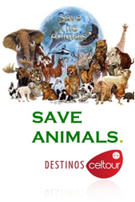
En habitación doble: USD.2.698.00
Suplemento individual: USD. 909.00

Suplemento salidas:
De Julio 06 a Septiembre 14 +
Diciembre 22/2025 a Enero 05/2026 USD. 627.00
Suplemento individual: USD. 180.00

De Octubre 05 al 26: USD. 268.00
Suplemento individual: USD. 27.00
+ 2% gastos bancarios

EL PROGRAMA DE KENIA INCLUYE:
- 8 noches de alojamiento en los hoteles/lodges previstos (o similares) en habitación estándar doble.
- Alojamiento durante el safari en régimen de pensión completa
- Estancia en Nairobi en alojamiento y desayuno.
- Durante el safari tendrá un chófer/guía de habla hispana (o un chófer/ guía que habla hispana, (o un traductor)
- Los traslados en la ciudad se realizarán en vehículos acorde a la ocupación; COCHES tipo SEDANE de 2 plazas, hasta los autobuses de 50 plazas, dependiendo de la cantidad de pasajeros.
- Servicio de evacuación médica aérea en caso de emergencia (AMREF FLYING DOCTOR'S service)
- Safaris fotográficos y entradas a los parques según itinerario.
- Agua mineral durante el safari (Todos los vehículos llevan tanques de agua mineral refrigerada). Asegúrese que los clientes traigan sus propias botellas de agua recargables. Si no traen, tendremos botellas reutilizables de 1/2 litro disponibles para comprar a 10 $/€ por botella que se donarán a una causa de conservación.
- Sombreros de safari y etiquetas del equipaje hechas por un grupo autoayuda (apoyado por SawaSawa Africa)
- Transporte en 4X4 Safari Land Cruisers de 7 plazas con techo abatible (vehículos sin aire acondicionado)
- Durante el safari tendrá un chófer/guía de habla hispana (o traductor simultaneo) adicional al chófer/guía del parque (rangers de habla inglesa), pudiéndose dar estas circunstancias durante la temporada alta.
- Traslados entre ciudades y parques se realiza en autos Sedane de 2 plazas, hasta los autobuses de 50 plazas, dependiendo de la cantidad de pasajeros
- Servicio de atención a los visitantes, asistencia a su llegada y charla previa al safari.
- Safaris fotográficos y entradas a los parques según itinerario (según el parque algunos serán a la madrugada y al atardecer el resto de tiempo será libre en los lodges donde los clientes podrán realizar actividades adicionales -pago de las mismas en destino-).
- Agua mineral durante el safari (Tanque de agua refrigerada en los vehículos).-los clientes deben llevar sus propias botellas de agua recargables. Si no traen, tendremos botellas reutilizables de 1/2 litro disponibles para comprar a Usd 10.00 por botella que se donarán a una causa de conservación.
- Sombreros de safari y etiquetas del equipaje hechas por un grupo autoayuda (apoyado por el operador local)
- Sim Card TuSIM (internet ilimitado) *una por habitación o reserva*
- Tarjeta básica de viaje+ Seguro de cancelación (a emitir al momento de reservar, aplican condiciones solo para menores de 72 años)

EL PROGRAMA NO INCLUYE:
- Tiquetes aéreos nacionales ni internacionales
- Visados
- Impuestos de aeropuerto y fronterizos
- Bebidas con las comidas
- Gastos de índole personal como llamadas telefónicas, lavado y planchado de ropas, ect.
- Excursiones opcionales en los lodges o los que ofrezcan en destino
- Propinas a Guías, choferes y maleteros
- En general ningún servicio que no esté claramente indicado en el itinerario

NOTAS GENERALES A TENER EN CUENTA:
Cualquier referencia que se haga a precios, tarifas o cotizaciones, está sujeta a confirmación por parte de la aerolínea, hoteles y operador. – "
** Estos precios no aplican en época de ferias, congresos y eventos especiales.

DEPOSITO:
Para realizar reservas en firme se requiere un depósito del 30% del valor total de la cotización por persona y cuyo valor será abonado al pago total.

VISAS REQUERIDAS:
Para los ciudadanos Colombianos se necesitan visados: Kenia.
Revise que el país que utilice de escala no requiera visado de transito o turismo
VACUNA DE LA FIEBRE AMARILLA
PASAPORTE CON VALIDEZ SUPERIOR A UN AÑO

REQUISITOS SANITARIOS:
SERA RESPONSABILIDAD DEL VIAJERO Y SU AGENCIA DE VIAJES CUMPLIMENTAR TODOS LOS REQUERIMIENTOS SANITARIOS REQUERIDOS PARA ESTE VIAJE YA SEA EN EL PAIS DE DESTINO COMO PAIS DE CONEXION (SI CORRESPONDE). VIAJES CELTOUR DARA INFORMACION BASICA GENERAL ANTICIPADA PERO TENIENDO EN CUENTA LOS CAMBIOS FRECUENTES DE LAS CONDICIONES DE ENTRADA DEBERAN SER CONSULTADAS CONSTANTEMENTE POR PARTE DEL VIAJERO DIAS ANTES DE LA SALIDA
CANCELACIONES:
Al tratarse de destinos especiales cualquier cancelación dentro de los 45 dias anteriores a la salida generara fuertes gastos. Consulte valores de penalidad al momento de hacer la reserva.
IMPORTANTE:
Es responsabilidad de cada viajero, ir provisto de su pasaporte y documento de identidad preciso, vigente y dotado de todos los visados y requisitos necesarios, declinando las agencias prestatarias de servicios y operadores, toda responsabilidad, en el caso de ser rechazada por alguna autoridad la entrada en un País, por carecer de algunos de los requisitos que se precisen o defecto en el pasaporte, y será por cuenta del viajero cualquier gasto que se origine, aplicándose en estas circunstancias las condiciones establecidas para la cancelación y rechazo voluntario de los servicios.

CLAUSULA DE RESPONSABILIDAD:
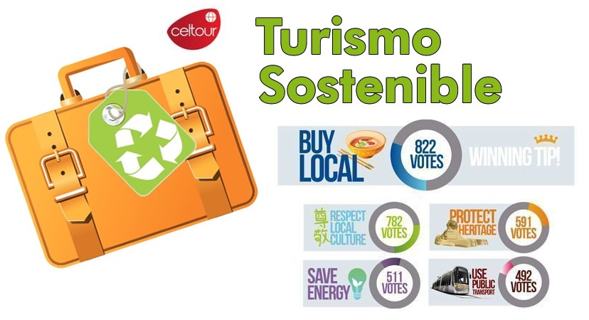
APLICAN CONDICIONES GENERALES DEL FOLLETO IMPRESO DESTINOS CELTOUR 2024
La organización de estos viajes combinados ha sido realizado por VIAJES CELTOUR operador mayorista con Registro Nacional de Turismo 3487, y/o sus operadores locales, se hace responsable ante los usuarios por la total prestación de servicios descritos en el presente folleto
VIAJES CELTOUR S.A.S según lo dispuesto en el artículo 17 de la ley 679 de 2001 rechaza todas las formas de explotación, pornografía, violencia, turismo sexual y demás formas del abuso a menores de edad y advierte al turismo que es castigado conforme a las disposiciones legales vigentes.
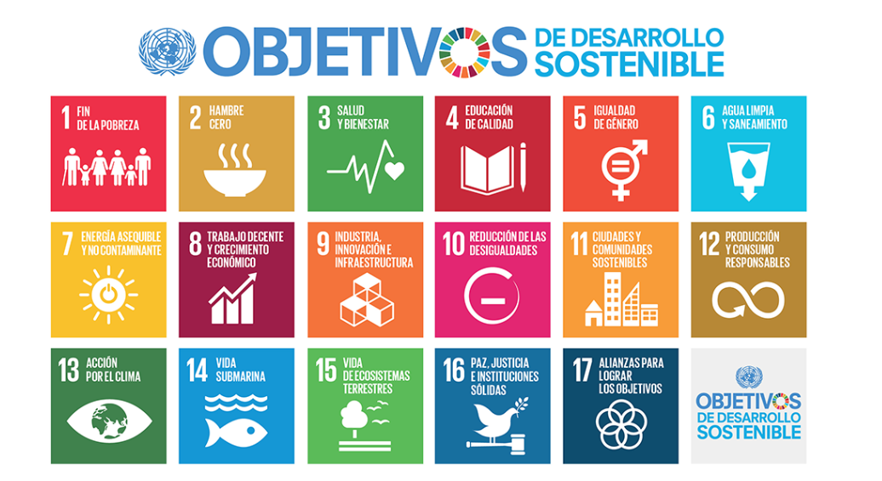
En nuestro proceso de venta damos cumplimiento a los decretos No. 53 de 18 de enero 2002 y 2438 de 2010.
En Viajes Celtour S.A.S estamos comprometidos:
. A prevenir la comercialización sobre el tráfico de piezas y/o bienes pertenecientes al patrimonio cultural de la nación según la ley 397 de 1997, Decreto 833 del 2001 y ley 1185 del 2008.
. A Prevenir la comercialización de especies de flora y fauna amenazadas o en peligro de extinción en Colombia e ilícito aprovechamiento de recursos naturales renovables, según la ley 17 de 1981, la resolución Ministerial No 1367 del 2000 y ley 1453 del 2011 articulo 29.
. A prevenir la explotación laboral infantil según la ley de infancia y adolescencia 1098 del 2006.
. A garantizar la protección de los derechos de una persona o grupo de personas, comunidad o pueblo, que son vulnerados en actos de racismo o discriminación ley 1482 del 2011 y la ley 1752 del 2015 castigos penales para aquellos que realicen actos de discriminación en contra de personas con discapacidad.
. A Promocionar programas que incluyan sitios de conservación animal para que sean sostenibles y los viajeros reconozcan las entidades que trabajan por la protección de animales en el mundo
VIAJES CELTOUR SE ADHIERE A LA CAMPAÑA VIAJES Y TURISMO RESPETUOSOS CON LA NATURALEZA En diciembre de 2022, el Consejo Mundial de Viajes y Turismo (CMVT), la Organización Mundial del Turismo de las Naciones Unidas (OMT) y la Alianza para la Hostelería Sostenible anunciaron una nueva colaboración para unir a los sectores público y privado en torno a una visión compartida de viajes y turismo respetuosos con la naturaleza para detener y revertir la pérdida de biodiversidad de aquí a 2030. El sector de los viajes y el turismo se comprometieron a adoptar un enfoque del turismo positivo para la naturaleza. Esto incluye integrar salvaguardas de la biodiversidad, reducir las emisiones de carbono, mitigar el impacto de la contaminación, limitar el uso insostenible de los recursos y proteger y restaurar la naturaleza y la vida silvestre.
El sector turístico se ha comprometido a detener e invertir la pérdida de biodiversidad y a promover la conservación y restauración del medio ambiente. Su objetivo es mejorar el bienestar, los medios de subsistencia y la economía de las personas, aprovechando el potencial único del turismo como agente de cambio positivo.
Desde Viajes Celtour queremos apoyar y compartir los objetivos de esta iniciativa con nuestros clientes y amigos e invitarlos a participar a través de la web: https://www.cbd.int/doc/publications/tou-gdl-en.pdf
Adicionalmente, se invita a las personas de todo el mundo a compartir historias sobre cómo el turismo ha marcado la diferencia sus vidas.
“Viajar nos brinda recuerdos que duran toda la vida y las experiencias más increíbles para compartir. Pero ésta es solo la mitad de la historia, ya que los viajes y el turismo tienen un beneficio enormemente positivo para el mundo, mucho más allá del placer inmediato que brinda a quienes pueden explorar y descubrir personas, lugares y experiencias increíbles por sí mismos.”
